PONUDA ZA INDIVIDUALNE DOLASKE
PAKET „7“, „10“ ILI „14“ DANA LIJEČENJE: PANSION + D1 UPUTNICA

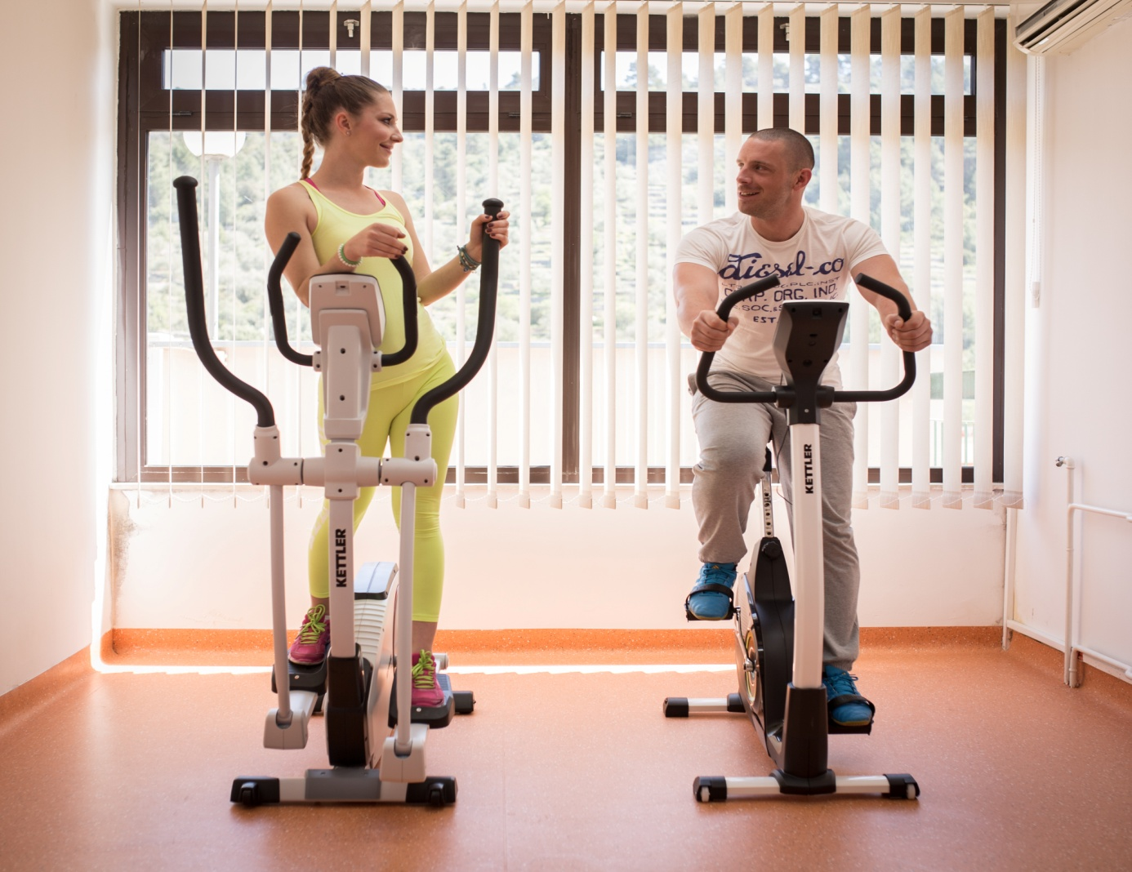

Red.br. | Opis | Cijene za I,II,III, IV, V, X, XI,XII mjesec
1. | 7-dnevni paket u 1/2 sobi | 1.365,00
2. | 7-dnevni paket u 1/3 sobi | 1.365,00
3. | 10-dnevni paket u 1/2 sobi | 1.950,00
4. | 10-dnevni paket u 1/3 sobi | 1.950,00
5. | 14-dnevni paket u 1/2 sobi | 2.730,00
6. | 14-dnevni paket u 1/3 sobi | 2.730,00

